A Covid-19 leva a defensora dos migrantes em Roraima: Irmã Telma Lage
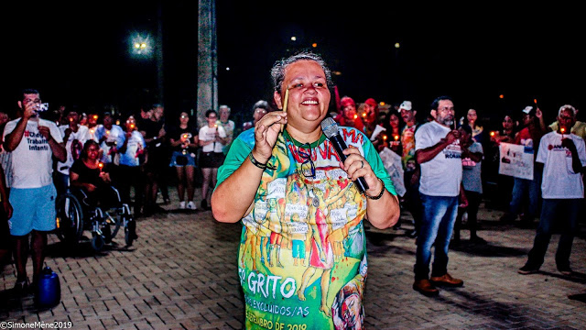
Faleceu na noite desta terça-feira, 22 de junho, no Hospital Geral de Roraima (HGR), a Ir. Telma Lage. A religiosa da Congregação das Missionárias de Nossa Senhora das Dores tinha 49 anos e trabalhava na diocese de Roraima desde o início de 2013.
Atualmente, a Ir. Telma era Coordenadora do Centro de Migrações e Direitos Humanos da Diocese de Roraima, se tornando uma das grandes defensoras dos migrantes no Estado de Roraima, onde a chegada de venezuelanos tem sido constante nos últimos anos. Muitos consideram a religiosa falecida como a cara visível do grande trabalho que a diocese de Roraima faz com os migrantes, uma das grandes prioridades da Igreja local.
Internada no HGR desde o dia 19 de junho, tinha sido intubada no segunda-feira, 21 de junho. Na noite da terça-feira, após duas paradas cardíacas não resistiu e veio a óbito.

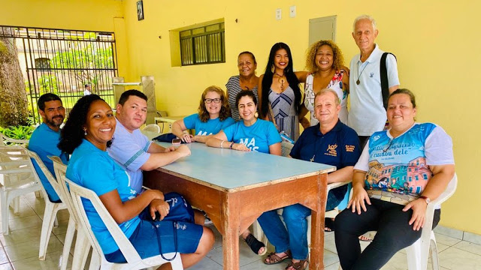

Pessoa muito conhecida no Estado de Roraima, tem sido muitas as homenagens recebidas nas últimas horas. Dentre elas, podemos citar aquela que dizem que “a Ir. Telma tinha um coração tão grande que podia acolher a muitas pessoas. Uma mulher sensível, lutadora pelos direitos dos outros e apaixonada pela missão”.
Em mensagem postado nas redes sociais, o irmão Danilo Correia, coordenador das Pastorais Sociais da diocese de Roraima, expressava os sentimentos de muitos dos que trabalharam com a religiosa: “Irmã Telma, o teu grito é o nosso grito; a tua resistência é a nossa resistência; a tua luta é a nossa luta!”. O religioso Marista, continuo dizendo: “Amiga, irmã e companheira de vida religiosa consagrada, de equipe missionária, de área missionária, de missão, de Vida, que foi se tecendo a cada segundo, minuto... Num bate papo, numa mística, nos momentos de lazer, no curso de políticas públicas, na simbologia dos gritos dos excluídos e das excluídas, até desenhos animados, planejamos juntos e juntas”.
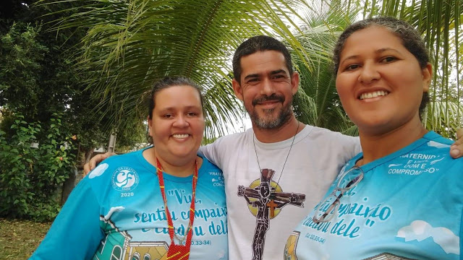

O irmão Danilo ainda disse: “Aqui, continuamos a nossa caminhada na certeza de que você, aí do céu, nos braços do Pai, olha por nós, com aquela mesma sintonia e comunhão que construímos aqui. Fica aqui, o meu muito obrigado e a gratidão da comunidade marista, das pastorais sociais e da REPAM-RR. Um dia nos encontraremos...”.
A Defensoria Pública do Estado de Roraima, em nota de solidariedade, mostrou as condolências diante da morte de alguem “empenhada pela resistência em favor dos empobrecidos e humilhados”. Segundo a nota, a Ir. Telma “contribuiu para que o racismo fosse combatido em todo lugar”, definindo-a como “pessoa alegre, dinâmica, sorridente, articulada, conselheira, missionária que ela foi”, uma pessoa “de um senso de justiça incomparável”.
O sepultamento da Ir. Telma está previsto para 10:30 desta quarta-feira no Cemitério Nossa Sra. da Conceição, em Boa Vista (RR), com uma breve oração exequial presidida por Dom Mário Antônio da Silva, bispo de Roraima. Segundo informou a diocese de Roraima, “com motivo das disposições médico-sanitárias, não será possível celebrar a missa de corpo presente da nossa irmã Telma”. O cortejo vai percorrer diferentes comunidades da Área Missionária São Raimundo Nonato, de Boa Vista, onde a ir. Telma estava presente juntamente com a ir. Pedrina.
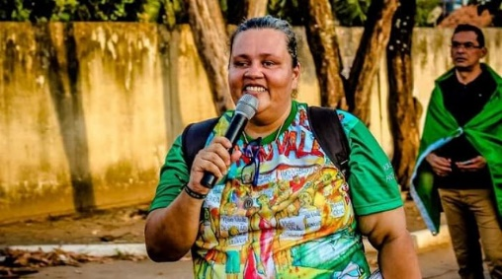

Luis Miguel Modino, assessor de comunicação CNBB Norte 1
Fotos: Reprodução Facebook

